

image5.png

Analizando noticias.



image4.png





CAMBIA TU ROPA EN LA LAVADORA

¿Están todas las partes de la noticia? Después de completar la tabla ¿Crees que lo que cuenta es cierto?¿Por qué?

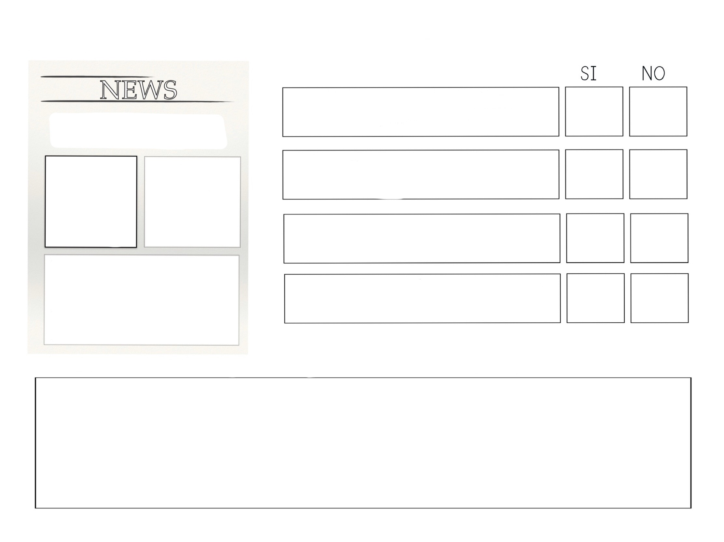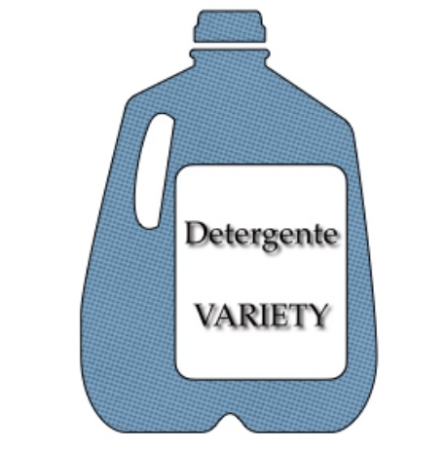image1.png

Han descubierto un detergente capaz de cambiar el espampado de la lavadora

Variety es un detergente super cool. Sus creadores han conseguido el sueño de muchas personas. Solo tienes que decir en voz alta el dibujo que quieres para tu ropa mientras lo pones en el tambor. Lunares, flores, estrellas hasta tus personajes favoritos aparecerían en tu ropa.

Vamos a analizar esta noticia. Responde sí o no a estas preguntas.

¿Crees que esta noticia puede pasar realmente?

¿La gente de tu alrededor cree que puede suceder?

¿ La foto que tiene es sobre la noticia?

¿ El titular y el cuerpo tienen relación?

image1.png

image9.pngimage6.png